河南省教育系统
学校安全风险辨识管控与隐患排查治理
双重预防体系建设实施细则
（试 行）

河南省教育厅
2019年7月

目 录

一、适用范围 6
二、总体目标 6
三、编制依据 6
四、术语定义 7
五、构建原则 13
六、构建流程 14
七、风险管控 17
八、隐患治理 26
九、过程管控 30
十、信息平台 32
十一、文档管理 34
十二、建设效果 34
十三、持续改进 35
十四、附件 37

- 适用范围
本实施指南适用河南省教育系统各级各类学校开展安全风险辨识管控与隐患排查治理双重预防体系建设工作，用于风险识别、评估、分级、管控和隐患的排查、治理。校办企业、附属医院、实习实训企业等参考相关行业有关细则执行。

二、总体目标
在全省教育系统建立先进适用的风险辨识管控与隐患排查治理双重预防体系，确保风险有效控制、隐患及时消除，最大限度防范校园安全事故发生；实现校园风险辨识管控与隐患排查治理的法治化、常态化、标准化、清单化和信息化；实现校园本质安全提升、教育主管部门安全监管水平提高，教育教学安全环境普遍改善，教育领域安全事故总量持续下降，安全教育教学形势持续稳定向好，从根本上取得事故防范工作的主动权。

三、编制依据
本《实施细则》主要依据《安全生产法》《中华人民共和国消防法》《中华人民共和国国家安全法》《中华人民共和国教育法》《中共中央国务院关于推进安全生产领域改革发展的意见》《安全生产事故隐患排查治理暂行规定》《国务院安委办关于实施遏制重特大事故工作指南，构建双重预防机制的意见》《国务院办公厅关于加强中小学幼儿园安全风险防控体系建设的意见》《中小学幼儿园安全管理办法》《中共河南省委河南省人民政府关于深入推进安全生产领域改革发展的实施意见》《河南省生产安全事故隐患排查治理办法》《河南省深化安全风险隐患双重预防体系建设行动方案》《河南省人民政府办公厅关于加强中小学幼儿园安全风险防控体系建设的实施意见》《河南省学校食堂管理办法》《河南省安全风险管控办法》等相关要求编制。
《风险管理术语》 （GB/T23694-2013）
《风险管理风险评估技术》（GB/T 27921-2011）
《风险管理原则和实施指南》（GB/T 24353-2009）
《危险化学品重大危险源辨识》（GB 18218-2018）
《生产过程危险和有害因素分类与代码》（GB/T 13861-2009）
《企业职工伤亡事故分类》（GB 6441-1986）
《职业健康安全管理体系》（ISO 45001-2018）
- 术语定义
1.风险（危险）
发生危险事件或危害暴露的可能性，与随之引发的人身伤害或健康损害或财产损失或环境破坏的严重性的组合。
可能性(L)，是指事故（事件）发生的概率。严重性(S)，是指事故（事件）一旦发生后，将造成的人员伤害和经济损失的严重程度。
风险（R）＝可能性（L）×严重性（S）。
2.风险点
伴随风险的设施、部位、场所和区域，以及在特定部位、设施、设备和场所区域实施的伴随风险的活动（过程），或以上两者的组合。
3.危险源(危险有害因素)
可能导致人员伤害或健康损害或财产损失或环境破坏的根源、状态或行为，或它们的组合。
包括第一类危险源和第二类危险隐患。
3.1危险源的构成：
——根源：具有能量或产生、释放能量的物理实体。如电气设备、压力容器等等。
——状态：包括物的状态和教学环境的状态。
——行为：决策人员、管理人员以及从业人员的决策行为、管理行为以及教学行为。
3.2第一类危险源：教育教学过程中客观存在的、可能发生意外释放的能量（能量源或能量载体）或危险物质，是事故发生的前提。如化学实验室实验、校园内建筑施工、可燃气体、压力容器等；
3.3第二类危险隐患：导致约束、限制能量、和危险物质措施失控的各种（人、机、物、环、管）不安全因素，是第一类危险源发生事故的前提。如人的失误、物的故障、环境不良、管理缺陷等。
4.可接受风险
根据法律义务已被学校降至可容许可接受程度的风险。
5.重大风险
风险值超过准则规定标准的风险类型。
6.风险准则
风险评价（评估）的依据或原则。
7.风险辨识（危险源辨识）
风险辨识是识别组织（学校）整个范围内所有存在的风险并确定其特性的过程。
危险源辨识是识别危险源的存在、空间分布并确定其特性的过程。
8.风险分析
对风险发生的可能性和后果严重性进行定性分析和定量计算，理解风险性质，确定风险等级的过程。
9.风险评价
对危险源所伴随的风险进行定性和定量的分析预判，以确定风险等级大小，分析论证现有管控措施的充分性，以及是否可接受或可容许的过程。风险评价的过程也是风险分级的过程。
10.风险分级
学校根据法律、法规、标准要求并结合自身实际，在风险评价的基础上，通过采用科学、合理方法对危险源所伴随的风险进行定性或定量评价，确定风险可接受程度，根据评价结果划分风险等级。风险等级从高到低依次划分为重大风险、较大风险、一般风险和低风险，分别用红、橙、黄、蓝四种颜色标示。
11.风险评估
对风险的总体认识，包括风险辨识、风险分析、风险分级、风险评价和管控措施有效性判定的全过程。
12.剩余风险
原有风险应对之后仍然存在的风险。包括尚未识别的风险。
13.风险集成
将多个风险综合为一个风险，以便更全面的把握总体风险。
14.风险管控
处理风险的措施和过程，是风险控制和隐患治理的总称。
15.风险分级管控
按照风险不同级别、所需管控资源、管控能力、管控措施复杂及难易程度等因素而确定不同管控层级的风险管控方式和管控责任。
16.风险控制措施
根据教学、科研、实习、实训等教育教学活动实际情况开展风险评估后，为将风险降低至可接受程度，针对该风险而采取的相应控制方法和手段。
17.风险信息
风险点名称，危险源名称，类型，所在位置、当前状态以及伴随风险大小、等级、所需管控措施、责任单位，责任人等一系列信息的综合。
18.风险清单
各类风险信息的汇总集合。主要包括：教学场所清单、设施设备清单、教学活动清单、安全责任清单等。
19.风险矩阵
通过确定后果与可能性的范围来排列显示风险的工具。
20.风险描述
对风险所做的结构化的表述。主要包括四个方面：危险源、事件、原因和后果。
21.隐患
学校违反安全法律、法规、规章、标准、规程和安全管理制度的规定；或者因其他因素在教育教学活动中存在可能导致事故发生的物的危险状态、人的不安全行为和管理上的缺陷。
22.隐患排查
学校组织安全管理人员、技术人员、岗位员工以及其他相关人员依据国家法律法规、标准和学校管理制度，采取一定的方式和方法，对照风险辨识管控措施的有效落实情况，对本单位的事故隐患进行排查的工作过程。
23.隐患信息
包括隐患名称、位置、状态描述、可能导致后果及其严重程度、隐患信息公告、隐患信息报送、治理目标、治理措施、职责划分、治理期限、验收复核、摘牌销案、建立台账、闭环管理等全过程记录信息的总称。
24.隐患清单
学校将法律法规、标准规范和规章制度的要求，以条理化的形式对相关管理活动的内容进行细化、量化，一条条清晰明细的罗列出管理内容或控制要点的所有不符合项，简单、方便、快捷地反映出动态化的管理痕迹,并能追溯整个管理过程的来龙去脉,更能体现安全管理的透明度、开放度和清晰度。
25.隐患治理
消除或控制隐患的活动或过程。包括对排查出的事故隐患按照职责分工明确整改责任，制定整改计划、落实整改资金、实施监控治理和复查验收的全过程。
26.风险辨识管控与隐患排查治理双重预防体系
双重预防体系是构筑防范安全事故的前后两道防火墙。通过这一系统性的风险管理工程，把每一类风险都控制在可接受范围内，把每一个隐患都治理在形成之初，把每一起事故都消灭在萌芽状态。
第一道防火墙是管风险。以安全风险辨识和管控为基础，从源头上系统辨识风险、分级管控风险，努力把各类风险控制在可接受范围内，杜绝和减少事故隐患。第二道防火墙是治隐患。以隐患排查和治理为手段，认真排查风险管控过程中出现的缺失、漏洞和风险控制失效环节，坚决把隐患消灭在事故发生之前。
27.双重预防体系评审
通过获取客观证据，确定风险辨识管控与隐患排查治理双重预防体系的充分性和有效性而进行的系统的、独立的分析研究的全过程。
28.定置管理
定置管理是通过整理，把教育教学过程中不需要的东西清除掉，不断改善教育教学现场条件，科学地利用场所，向空间要效益；通过整顿，促进人与物的有效结合，使教育教学中需要的东西随手可得，向时间要效益，从而实现管理规范化与科学化。
五、构建原则
1.组织有力，制度保障
学校是双重预防体系工作的责任主体,根据“党政同责、一岗双责、齐抓共管、失职追责”“管行业必须管安全、管业务必须管安全、管生产经营必须管安全”和“谁主管谁负责、谁使用谁负责”的安全管理原则，成立负责双重预防体系工作的领导小组，设置专职或兼职管理部门，配备专职管理人员，并明确：
——党政主要负责人为本单位双重预防体系工作的第一责任人；
——其他班子成员负责分管范围内的双重预防工作；
——分管安全负责人组织落实双重预防体系工作与日常监督检查，负责双重预防工作的跟踪考核落实；
——各二级单位、各部门的双重预防工作职责。
双重预防机制工作至少应包括以下制度：
——安全风险辨识管控和隐患排查治理工作制度；
——双重预防体系教育培训制度；
——双重预防体系运行管理制度包括奖惩制度。
2.分级负责、全员参与
从党政主要负责人到一线教职员工，都应参与风险辨识、风险分析、风险评价、风险辨识管控及隐患排查治理；根据风险及隐患等级，确定落实管控措施责任单位的层级。
3.注重实际，自主建设
学校是风险隐患双重预防体系建设的责任主体，应依据本细则规定，结合自身实际，制定配套制度，强化过程管理，建设双重预防体系，确保实效性和实用性。在自主建设的基础上，对专业性较强的建设内容，可委托第三方专业机构。规模较小学校开展双重预防体系创建工作，应抓住关键环节，突出重大风险隐患的管控治理，在保证安全的前提下，可适当减少风险辨识管控及隐患排查治理层级，增强实用性和可操作性。
4.强化督查，严格考核
各级教育行政部门应建立双重预防体系跟踪督查督办制度，定期通报工作情况，加强检查指导、开展专项督查，严格执法监督，对消极应付、工作落后的，予以通报批评、责令整改，确保双重预防工作取得成效。
六、构建流程
双重预防体系构建工作程序主要包括成立领导小组和工作机构，组织人员培训，划分并确认风险点、风险辨识、风险评价、风险分级、编制风险隐患清单、制定风险辨识管控措施、排查治理隐患、闭环管理、持续改进等。（工作流程详见下图）

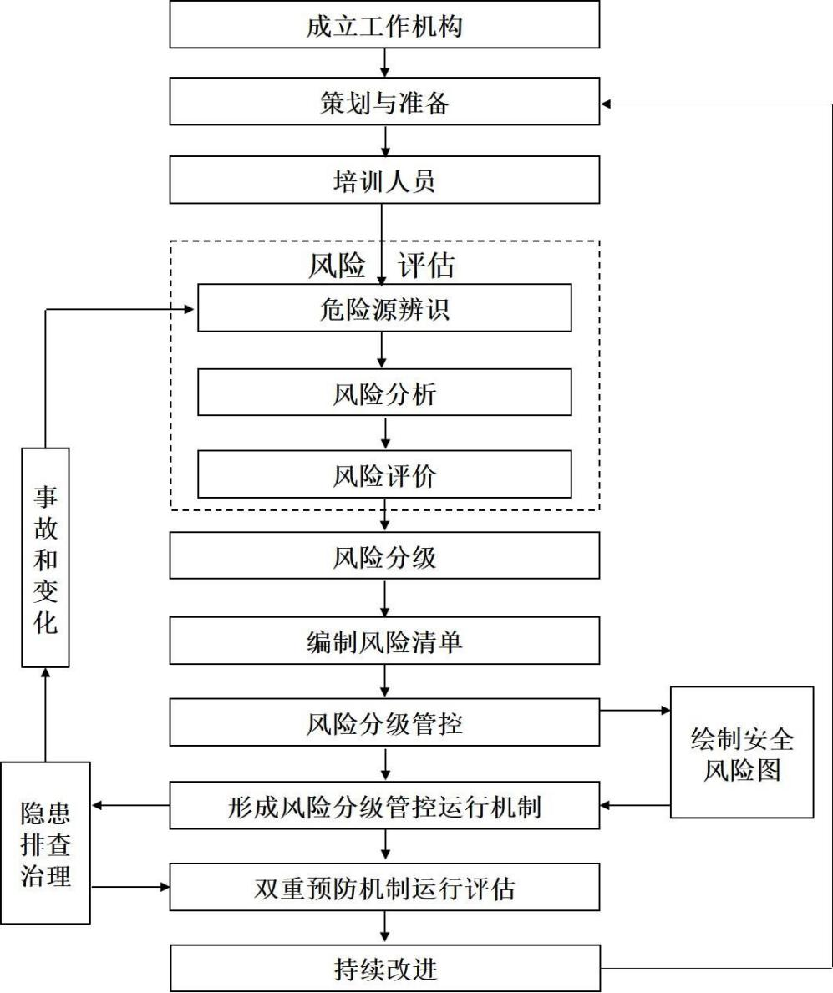
6.1机构设置
6.1.1成立机构
（1）学校要在安全管理组织架构基础上，成立以党政主要负责人为组长的双重预防体系建设领导小组与工作机构，以正式文件形式明确任务分工，细化工作职责。
（2）双重预防体系工作机构应牵头组织各部门分岗位全面开展风险辨识、风险分析、风险评价、风险管控及隐患排查治理工作，并在单位内部逐步建立长效工作机制。
（3）原则上要自主完成本单位双重预防体系建设，但在自身管理水平或人员能力不足的情况下，可聘请专家协助开展。
6.1.2制度建设
（1）学校要建立风险辨识管控制度，明确开展风险辨识、风险分析、风险评价的工作内容、程序、方法及工具等，针对不同等级的风险制定相应的管控措施，明确管控层级、责任部门及责任人等。
（2）学校要健全完善隐患排查治理制度，明确隐患排查治理的工作程序、方法和工具，明确排查范围、排查内容、排查频次及治理验收要求等。
（3）学校要建立双重预防体系建设责任制，明确各级部门和岗位人员的工作职责，制定具体办法，纳入绩效考核指标，并定期对其履职情况进行评估和监督考核。
6.1.3明确责任
（1）学校党政主要负责人应全面负责双重预防体系建设和运行，并履行相应的责任和义务。
（2）其他班子成员负责各自工作职责范围内的双重预防体系建设和运行。
（3）各级管理人员负责工作职责范围内的双预防体系建设和运行。
6.1.4全员参与
学校要建立激励约束机制，组织教职员工全员参与风险辨识管控及隐患排查治理工作。
6.1.5经费保障
学校要纳入年度预算，设立双重预防体系建设专项经费，保障双重预防体系建设、培训、运行和持续改进。
6.2教育培训
6.2.1党政主要负责人和各级管理人员
（1）党政主要负责人和各级管理人员要具备安全风险辨识管控及隐患排查治理的知识与能力。
（2）每年对各级管理人员至少组织一次风险管理、辨识评估、隐患排查治理知识培训，使其具备正确履行岗位安全风险辨识管控和隐患排查治理职责的知识与能力。
6.2.2教职员工
开展教职员工全员安全培训，内容至少应包括：双重预防的基本知识、年度和专项辨识评估结果、与本岗位相关的风险辨识管控措施。通过培训使教职员工熟悉有关法规、标准和制度的要求，掌握本岗位危险源辨识、风险分析、风险评价、风险管控、隐患排查治理的知识和技能。

七、风险管控
7.1风险判定准则
学校应结合可接受风险实际，制定事故（事件）发生的可能性、严重性和风险度取值标准，明确风险判定准则，以便准确判定风险等级。风险等级判定应按从严从高原则。
7.2风险点确定
风险点主要分为静态风险点和动态风险点，划分应遵循大小适中，便于分类、功能独立、易于管理、范围清晰的原则。
学校风险点应涵盖教学、科研、实习、实训等所有常规和非常规状态的教育教学活动。根据各级各类学校特点，可以将每个独立设施设备或区域设为风险点，每个房间或区域可以有多个危险源；也可将教学、科研、实习、实训等教育教学活动作为风险点。
7.3风险点排查
学校（单位）要进行全过程风险点排查，形成风险点名称、所在位置、可能导致事故类型、风险等级等内容的基本信息。
7.4危险源辨识
对排查出的风险点进行危险源辨识。
7.4.1收集基础资料
在开展危险源辨识与风险评价前，需要收集以下相关资料，包括但不限于：
——相关法律、法规、政策规定、标准和规范；
——相关设备、设施的法定检测报告；
——详细的设备说明书和使用流程图；
——设备试运行方案、设备使用规程、维修措施、应急处置措施；
——危险化学品安全技术说明书；
——本校及相关领域事故资料。
7.4.2危险源辨识范围
对风险点内存在的危险源进行辨识，应覆盖风险点内教学、科研、实习、实训等教育教学活动涉及到的设备设施、教学手段、教学环境、教育活动、人员行为，并充分考虑不同状态和不同环境带来的影响。在辨识内容中查找物的不安全状态、人的不安全行为、环境的缺陷、安全管理的缺陷。学校风险源应主要包括以下内容：
序号 | 分类 | 辨识项目 | 辨识评估范围
1 | 第一类危险源 | 设备设施 | 仪器设备、辅助设施、安全装置、特种设备、电器仪表、避雷设施、消防设施、体育运动设施、变电设施等
2 | 第一类危险源 | 物料材料 | 危险化学品、包装材料、储存容器材质等
3 | 第一类危险源 | 教学科研实习环境 | 校园周边环境、各建（构）筑物、教学场所、作业条件、安全防护等
4 | 第一类危险源 | 自然条件 | 地震、泥石流、洪灾、冰雹、雷击、风等自然灾害
5 | 第一类危险源 | 基础条件 | 生均建筑面积、班额比、护栏标准等
6 | 第二类危险隐患 | 校园组织管理 | 安全管理体系、管理组织、责任制、管理制度、持证上岗、应急救援措施、岗位安全规范等
7 | 第二类危险隐患 | 教学科研手段 | 教学手段、授课方法、教学设备、操作流程等
8 | 第二类危险隐患 | 教学科研实习活动 | 教学实习、建筑实习、医学实习、生产实习、操作实习、管理实习等
9 | 第二类危险隐患 | 人员行为 | 不安全行为、外包人员作业行为监督（违反操作规程）
危险源辨识的首要任务是辨识第一类危险源，在此基础上再辨识第二类危险源。
7.4.3危险源辨识方法
可结合实际，选择有效、可行的风险评估方法进行危险有害因素辨识和风险评估。
（1）可选择用安全检查表法（SCL）对教学现场及其它区域的物的不安全状态、教学环境不安全因素及管理缺陷进行识别；
（2）可选择教学危害分析法（JHA）将教学步骤分解并逐一对教学过程中的人的不安全行为进行识别；
（3）有条件的可以选用危险与可操作性分析（HAZOP ）进行工艺危险有害风险分析。
7.4.4重大危险源辨识
涉及危险化学品的要按照GB18218—2018的要求进行危化品重大危险源辨识。
7.5风险分析
风险分析应包括可能性分析和后果分析。
根据学校教学管理活动的实际情况，将校园危险因素分为：火灾、爆炸、泄露、自然灾害、倒塌、拥挤踩踏、校车、交通、淹溺、中毒、食物中毒、传染病、触电、灼烫、高处坠落、机械伤害、物体打击、校园欺凌及暴力、其他伤害、管理缺失等。
7.6风险评价
7.6.1风险评价方法
各级各类学校要根据自身特点选择合适的评价方法，建议使用风险矩阵法（L·S）和教学条件危险性分析（LEC）作为判断风险等级的分析评价方法。
有关评价方法见附录。
7.6.2风险分级
对危险源所伴随的风险进行定性、定量评价，并根据评价结果划分等级，风险等级从高到低依次划分为重大风险、较大风险、一般风险和低风险，分别用红、橙、黄、蓝四种颜色标示。
重大风险：评估属不可容许的危险；必须建立管控档案，明确不可容许的危险内容及可能触发事故的因素，采取安全措施，并制定应急措施；当风险涉及正在进行中的教育教学活动时，应立即暂停。
较大风险：评估属高度危险；必须建立管控档案，明确高度危险内容及可能触发事故的因素，采取安全措施；当风险涉及正在进行中的教育教学活动时，应采取应急措施。
一般风险：评估属中度危险；必须明确中度危险内容及可能触发事故的因素，综合考虑伤害的可能性并采取安全措施，完成控制管理。
低风险:评估属轻度危险和可容许的危险；需要跟踪监控，综合考虑伤害的可能性并采取安全措施，完成控制管理。
7.6.3重大风险
属于以下情况之一的，直接判定为重大风险：
——违反法律、法规及国家标准中强制性条款的；
——发生过死亡、重伤、重大财产损失的事故，且现在发生事故的条件依然存在的；
——涉及重大危险源的；
——具有中毒、爆炸、火灾等危险的场所，工作人员在10人以上的。
7.7风险控制管理
7.7.1风险控制措施的制定
确定风险级别后，各级各类学校应采取多种控制措施进行风险管理。风险控制的主要措施有：
（1）科学技术措施；
（2）制度管理措施（包括建立健全各类安全管理制度和操作规程，完善、落实事故应急预案，建立检查监督和奖惩机制等）；
（3）培训教育措施；
（4）个体防护措施；
（5）应急处置措施。
7.7.2选择风险控制措施应考虑的因素：
——可行性；
——安全性；
——可靠性；
——重点突出人的因素。
7.7.3风险控制措施的评审
控制措施应在实施前针对以下内容评审：
——措施的可行性和有效性；
——是否使风险等级降低至可接受风险；
——是否产生新的较大以上风险；
——是否已选定了最佳的解决方案。
7.7.4分层分级管控
要对安全风险采取分级、分层、分类、分专业进行管控，落实领导层、管理层、教职员工层的风险管控清单，上级负责管控的风险，下级必须同时负责管控，并逐级落实具体措施。根据风险等级情况，进行风险管控的责任分配。在进行责任分配时，要严格按照安全生产各个领域的法律法规中关于责任认定的条款，依法依规划分责任，确定责任人。
重大风险：由学校管控。
较大风险：由业务主管部门、二级单位根据职责分工进行管控。
一般风险：由业务主管部门和二级单位的内部机构负责管控。
低风险：由岗位责任人管控。
7.7.5编制风险清单
7.7.5.1要在每一轮危险源辨识、风险分析、风险评价后及时更新风险清单和数据库。风险清单应至少包括风险位置、风险描述、可能导致后果、风险等级及其标示颜色、风险管控措施、风险管控层级、风险管控责任单位及责任人等内容，并按规定及时更新。
7.7.5.2要将重大风险进行分类汇总，登记造册，重点监控，并对重大风险存在的场所或活动、采取的管控措施、责任单位及责任人等进行详细说明。
各级各类学校结合学校实际,可按单位编制风险清单，一点一单，逐级汇总，清单中应至少包括以下风险信息：编号、风险点名称、风险位置、危险源名称、风险类别、风险等级、管控主体、责任人、风险点检查事项、管控措施等内容。
7.7.6形成风险辨识管控档案
做好风险管控过程的相关记录，形成风险防控档案，至少要包括风险辨识管控制度、风险点清单、风险管控登记台账以及分级管控情况及定期检查记录等，涉及重大风险时，还应包括其辨识、评价过程记录、风险控制措施及其实施和改进记录等。
各单位要建立本单位的《风险管控登记台账》，台账应结合实际定期更新（每年至少一次）。
7.7.7风险信息更新
各级各类学校风险档案应定期更新，至少每年一次。当下列情况发生时，应及时进行危险源辨识和风险评估。
——新的法律法规发布或者法律法规发生变更；
——教育教学方式发生变化；
——新建、改建、扩建、技改项目；
——事故事件发生后；
——组织机构发生大的调整。
7.8风险公告
7.8.1区域安全风险四色分布图
学校要将场所、设施等区域存在的重大风险、较大风险、一般风险和低风险，分别用红、橙、黄、蓝四种颜色标示在总平面布置图或地理坐标图中，并设置在醒目位置，向本单位人员和外来人员公示安全风险分布情况。采用如下统一色谱标准。
安全风险等级四色标识RGB色谱标准
序号 | 风险等级 | 颜色 | 色谱标准
1 | 重大风险 | 红 | RGB:R255 G0 B0
2 | 较大风险 | 橙 | RGB:R255 G97 B0
3 | 一般风险 | 黄 | RGB:R255 G255 B0
4 | 低风险 | 蓝 | RGB:R0 G0 B255
7.8.2安全风险比较图
利用统计分析的方法，采取柱状图、饼状图或曲线图等将难以在平面布置图、地理坐标图中标示风险等级的活动、程序、关键任务等，按照风险等级从高到低的顺序标示出来， 如实验实训、大型集会、文体活动、危化品管理、上下学管控等。
7.8.3岗位安全风险明白卡
在安全风险工作岗位设置岗位安全风险明白卡，告知工作人员本岗位存在的主要危险源、引发后果、管控措施、应急措施、应急电话等信息。
7.8.4重大安全风险公告栏
各级各类学校要建立完善安全风险公告制度，在重大风险区域醒目位置和重点位置分别设置重大安全风险公告栏，标明主要安全风险、可能引发的事故隐患类别、事故后果、管控措施、应急措施及报告方式等内容。
7.8.5重大风险警示标识及定置管理
应按照有关规定和场所的安全风险特点，在有重大风险和较大风险的场所和有关设备、设施上设置明显的、符合相关规定要求的安全警示标识。
应持续开展场所的整理、整顿、清扫工作，实施设备、设施科学布局、分类摆放、划线定置管理，保持工作场所清洁，规范教学行为，营造安全的教学环境。
7.8.6风险公告、标识的保持
应定期对安全风险四色分布图、安全风险比较图、岗位安全风险明白卡、重大安全风险公告栏和安全风险警示标识进行检查和维护，确保其完好有效。
- 隐患治理
8.1隐患分级
根据隐患整改、治理和排除的难度及其可能导致事故后果和影响范围，分为一般事故隐患和重大事故隐患。
一般事故隐患:是指危害和整改难度较小,发现后能够立即整改排除的隐患。
重大事故隐患:是指危害和整改难度较大,应当全部或者局部停产停业,并经过一定时间整改治理方能排除的隐患,或者因外部因素影响致使学校自身难以排除的隐患。
以下情形为重大安全隐患：
——违反法律、法规有关规定，整改时间长或可能造成较严重危害的；
——危害程度和整改难度较大，一定时间得不到整改的；
——因外部因素影响致使本学校(单位)自身难以排除的；
——设区的市级以上负有安全监管职责部门认定的。
8.2隐患排查
8.2.1编制排查项目清单
要按照各类重大风险的全部控制措施和基础管理要求，编制包含全部重大风险在内的隐患排查治理清单。清单内容主要包括：风险点、隐患类型、隐患描述、隐患等级、治理措施、责任单位、责任人、治理期限、排查日期、销号日期、信息来源等。
8.2.2组织实施排查
8.2.2.1确定排查方案
实施隐患排查前，专项排查工作应根据排查类型、人员数量、时间安排和季节特点等，制定排查方案，确定排查的组织级别。日常排查按照学校工作安排进行。
（1）排查类型
主要包括日常排查、综合排查、专业排查、专项排查、季节排查、重大节日活动排查、专家诊断检查和各级负责人履职检查等。
（3）组织级别
学校根据自身组织架构确定不同的排查组织级别和频次。排查组织级别一般包括学校级、业务主管部门（二级单位）级、业务主管部门（二级单位）的内部机构级等。
8.2.2.2排查要求
隐患排查应做到全面覆盖、责任到人，定期排查与日常管理相结合，专业排查与综合排查相结合，一般排查与重点排查相结合。
8.2.2.3治理建议
各层级组织的排查应填写完整的排查记录。根据排查出的隐患类别，提出治理建议，一般应包含：
——对排查出的每一项隐患，经评估后提出初步整改或处置建议；
——要求相应单位明确治理责任部门和主要责任人；
——依据隐患治理难易程度确定治理期限。
8.3隐患治理
8.3.1基本要求
实行分级治理、分类实施的原则。隐患治理应做到方法科学、资金到位、措施有效、责任到人、按时完成。本部门能够治理的不能推给上级部门；能当场纠正的必须当场纠正，无法立即治理的，治理前要制定防范措施，落实管控责任，防止隐患发展成事故。
8.3.2治理流程
隐患排查结束后，将隐患名称、存在位置、不符合状况、隐患等级、治理期限、治理措施和应急处置方案等信息向工作人员进行通报。隐患排查组织部门应制发隐患整改通知书，对隐患整改责任单位、措施建议、完成期限等提出要求。隐患存在单位在实施隐患治理前应当对隐患存在的原因进行分析，并制定科学的治理方案和有效的治理措施。隐患整改通知书的制发部门应当对隐患治理效果组织验收。
隐患治理流程包括：通报隐患信息、下发隐患整改通知、实施隐患治理、治理情况反馈、验收等环节。如下图所示：
8.3.3一般隐患治理
对一般隐患，根据隐患治理的分级，由学校各级负责人或者有关人员负责组织整改，整改情况要有专人进行确认。

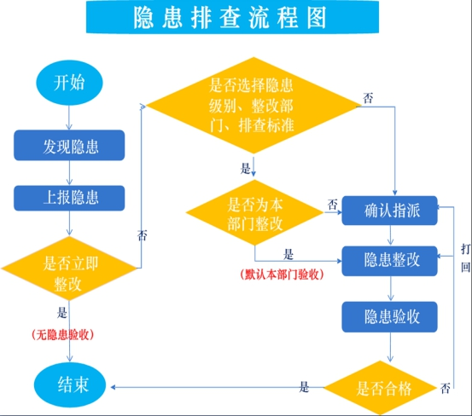
8.3.4重大隐患治理
对重大隐患，学校应及时组织评估并编写重大隐患评估报告书。评估报告书主要内容应包括隐患的类别、影响范围、风险程度和对隐患的监控措施、治理方式、治理期限等内容。
学校要根据评估报告书制定重大隐患治理方案。治理方案主要包括下列内容：
——治理的目标和任务；
——治理的方法和措施；
——经费和物资的落实；
——负责治理的机构和人员；
——治理时限和要求；
——防止整改期间发生事故的安全措施。
判定或评估属于重大隐患的，须将事故隐患评估报告书及治理方案上报主管教育行政部门，由主管教育行政部门对隐患治理、整改进行督办。
8.3.5复核确认
重大隐患治理工作结束后，学校安全管理部门应当组织对治理情况进行复查验收。对政府挂牌督办的重大隐患，按有关规定执行。
8.3.6隐患排查周期
学校应根据法律、法规要求，结合教育教学科研等特点，确定综合、专业、专项、季节、日常排查等周期。
8.3.7建立隐患台账
学校应如实记录隐患排查、治理和验收情况，形成隐患治理台账，实现隐患排查、登记、评估、治理、验收、核销的闭环管理。

九、过程管控
9.1管控要求
学校要以风险点为基本单元，对照安全风险管控清单，开展安全风险管控效果检查分析和隐患排查。
9.2综合管控
学校主要负责人每半年组织一次综合安全检查活动：
（1）检查重大安全风险管控措施落实情况，开展隐患排查；
（2）分析重大安全风险管控效果和重大隐患产生原因，调整完善风险管控措施；
（3）补充新增风险及其管控措施；
（4）通报重大隐患治理情况，补充完善隐患清单，明确隐患分级治理责任。
9.3专业管控
各业务分管负责人每季度组织一次安全检查活动：
（1）检查分析各业务范围内的安全风险管控措施落实情况，开展隐患排查；
（2）补充完善安全风险管控清单和隐患清单。
9.4动态管控
9.4.1二级单位（部门）
二级单位（部门）每月开展安全检查：
（1）检查风险管控措施落实情况，排查治理隐患；
（2）不能立即整改的隐患及时上报，危及人身安全时停止教育教学活动，按程序处置；
（3）对新增风险采取临时风险管控措施，并及时上报。
9.4.2岗位
工作人员每天至少两次对岗位工作条件进行安全检查：
（1）依照岗位风险落实风险管控措施，排查治理隐患；
（2）检查结果及时汇报，危及人身安全时停止教育教学活动；
（3）发现新增风险及时汇报。
9.4.3情况通报
（1）学校每月要向主管教育行政部门报告双重预防体系运行情况。主要包括重大风险报告和重大隐患报告。
（2）重大风险报告应当包括以下内容：风险点的基本情况，风险类型、风险描述、风险管控措施、风险辨识管控责任单位和责任人。
(3)重大隐患报告应当包括以下内容：隐患的现状、产生原因、危害程度、整改难易程度分析、治理方案、治理责任和治理期限等。

十、信息平台
10.1基本要求
学校要采用信息化管理手段，建立校园双重预防信息平台，具备安全风险辨识管控、隐患排查治理、统计分析及风险预警等主要功能，实现风险与隐患数据应用的无缝链接；保障数据安全，具有权限分级功能。宜使用移动终端提高安全管理信息化水平。
10.2功能模块
10.2.1风险辨识管控模块
风险辨识管控模块应实现对安全风险的记录、跟踪、统计、分析和上报全过程的信息化管理。应具备以下功能：
(1)风险点的管理（增加、删除、编辑、查询等功能）；
(2)年度、专项、岗位、临时风险辨识评估的管理（辨识数据的录入、辅助辨识评估、辅助生成文件、审核、结果上传等）。
10.2.2隐患排查治理模块
隐患排查治理模块实现对隐患的记录统计、过程跟踪、逾期报警、信息上报的信息化管理。应具备以下功能：
(1)隐患信息录入及与风险的关联；
(2)隐患整改、复查、销号等过程跟踪，实现闭环管理，对于整改超期、或整改未达要求的，进行预警；
(3)实现重大隐患上报、跟踪督办。
10.2.3统计分析及预警模块
该模块应具备以下功能：
(1)实现安全风险和隐患的多维度统计分析，自动生成报表；
(2)实现安全风险等级变化和隐患数据变化的预警功能；
(3)与风险点关联，实现安全风险动态管理的直观展现。宜与安全相关系统集成。
10.3系统接口
系统接口要具备以下功能：
(1)要具备短信或微信提醒接口，实现预警信息的及时推送；
(2)要具备对外提供数据接口，实现风险、隐患等数据与其他系统的对接。
10.4系统管理
学校的“双重预防体系”系统管理员要定期对信息系统中涉及本单位相关内容进行定期更新和维护，更新内容主要包括管理机构、设备设施、安全风险评价清单、风险点源库数据、风险点隐患排查清单、隐患排查治理信息数据库等内容。
十一、文档管理
学校要完整保存体现风险辨识管控与隐患排查治理过程的记录资料，并分类建档管理。至少应包括风险辨识管控制度、风险单元划分、危险源辨识与风险评价表，以及风险辨识管控台账和隐患排查治理清单等内容的文件资料，并建立和保存有关记录的电子文档；涉及重大风险和重大隐患时，其辨识、评价、控制措施和隐患治理全程记录等，应单独建档管理。文档记录包括但不限于：
1.安全风险辨识管控制度；
2.风险单元划分；
3.危险源辨识与风险分析、评价记录；
4.风险辨识管控台账；
5.重大风险管控措施；
6.隐患排查治理制度；
7.隐患排查清单；
8.隐患排查治理台账；
9.重大隐患治理方案等。

十二、建设内容及建设效果
双重预防体系建设应包括以下工作内容，并形成相关文件：
1.建立执行安全生产责任制；
2.建立执行风险分级管控制度；
3.建立执行隐患排查治理制度；
4.建立风险辨识管控清单；
5.建立隐患排查治理台账；
6.绘制风险分级四色（红橙黄蓝）分布平面图；
7.绘制岗位作业风险比较四色（红橙黄蓝）柱状图；
8.设置重大风险公告栏；
9.制作岗位风险管控应知应会卡；
10.制作岗位事故应急处置卡。
以上简称“3223”体系，即“3制度、2清单、2张图、3告知”。
通过风险辨识管控与隐患排查治理双重预防体系建设，至少在以下方面实现提升：
1.安全管理责任更加明确；
2.风险管控措施持续有效；
3.风险管控能力明显提升；
4.隐患治理机制更加完善；
5.校园安全事故明显减少；
6.本质安全水平明显提高。

十三、持续改进
学校要根据双重预防体系建设自评结果所反映的问题和趋势，客观分析双重预防体系的运行质量，及时修正发现的问题和偏差，完善安全风险辨识管控制度和隐患治理措施，强化“两道防线”，持续改进提升，不断提高本质安全水平。
13.1评估
（1）学校要每年对风险辨识管控与隐患排查治理双重预防体系运行情况进行系统性评估或更新；评估或更新应包括体系改进的可能性和对体系进行修改的必要性。应根据非常规教学活动、新增功能性区域、装置或设施等适时开展风险辨识和风险评价，以确保其持续可行性、适宜性、充分性和有效性。
（2）学校要组织开展双重预防体系运行情况自评工作，形成自评报告，并将自评结果对管理人员和从业人员通报，作为年度安全绩效考评的依据。
（3）学校发生安全事故后，应通过自评全面查找双重预防体系存在的缺陷和不足。
（4）对较大、重大风险的评估每年进行一次，对一般和低风险每三年评估一次。评估记录至少保存5年。
13.2更新
学校要根据以下情况变化，及时更新风险与隐患信息：
（1）法律法规及标准规程变化或更新；
（2）政府规范性文件提出新要求；
（3）学校组织机构和安全管理机制发生变化；
（4）设施设备增减；
（5）学校自身提出更高的安全管理要求；
（6）事故（事件）或应急预案演练结果反馈的需求；
（7）其他情形出现应当进行更新的。
13.3沟通
学校要建立有效的内外沟通机制，通过双重预防体系信息管理平台及时向监管部门报告风险（隐患）信息，实现数据交换、信息共享，提高管控效果和效率。
13.4考核
学校要建立健全内部激励约束机制和绩效考核制度，调动和提高全员参与安全管理的积极性、主动性。对个人应奖惩并重；对部门或二级单位，应建立一套绩效考核办法，定期考核。
十四、附件

附件1：风险评估办法
风险矩阵法（L·S）①
事故发生的可能性（L）判断准则①
等级 | 标准
4 | 现场有采取防范、监测、保护、控制措施，曾经发生过安全事故，安全管理不规范，发生安全事故的可能性极大。
3 | 现场有防范、监测、保护、控制措施，但管理人员未有效执行或控制措施不当，可能发生安全事故。
2 | 现场有防范控制措施，如发生安全事故，能有效控制，发生安全事故的可能性很小。
1 | 有充分、有效的防范、控制、监测、保护措施，管理人员安全意识相当高，严格执行操作规程。极不可能发生安全事故。

事件后果严重性（S）判别准则
等级 | 标准
4 | 能造成人员伤亡或造成50万元以上经济损失。
3 | 能造成人员骨折、慢性病等严重伤害或造成10万元以上、50万元以下经济损失。
2 | 能造成人员轻度受伤或造成1万元以上、10万元以下经济损失。
1 | 不符合安全管理要求，能造成设备损坏或造成1万元以下经济损失。
安全风险等级判定准则（R值）
风险值 | 风险等级
16 | 1级 | 重大风险
9—12 | 2级 | 较大风险
4—8 | 3级 | 一般风险
1—3 | 4级 | 低风险

风险矩阵表
后  果  严  重  性 | 4级 | 一般风险 | 一般风险 | 较大风险 | 重大风险
后  果  严  重  性 | 3级 | 低风险 | 一般风险 | 较大风险 | 较大风险
后  果  严  重  性 | 2级 | 低风险 | 一般风险 | 一般风险 | 一般风险
后  果  严  重  性 | 1级 | 低风险 | 低风险 | 低风险 | 一般风险
后  果  严  重  性 | 1级 |  | 2级 | 3级 | 4级
后  果  严  重  性 | 事 故 发 生 的 可 能 性

安全风险等级四色标识RGB色谱标准
序号 | 风险等级 | 颜色 | 色谱标准
1 | 重大风险 | 红 | RGB:R255 G0 B0
2 | 较大风险 | 橙 | RGB:R255 G97 B0
3 | 一般风险 | 黄 | RGB:R255 G255 B0
4 | 低风险 | 蓝 | RGB:R0 G0 B255

风险矩阵法（L·S）②
事故发生的可能性分析

级别 | 说明 | 描述
I | 极有可能发生 | 全国范围内发生频率极高
II | 很可能发生 | 全国范围内发生频率较高
III | 可能发生 | 全国范围内发生过，类似区域/行业也偶有发生；评估范围未发生过，但类似区域/行业发生频率较高
IV | 较不可能发生 | 全国范围内未发生过，类似区域/行业偶有发生
V | 基本不可能发生 | 全国范围内未发生过，类似区域/行业也极少发生

可能发生的事故后果严重性分析

级别 | 说明 | 可能发生的事故后果描述
1 | 影响特别重大 | 造成3人以上死亡或10人以上重伤，造成巨大财产损失，造成极其恶劣的社会舆论和政治影响
2 | 影响重大 | 造成严重财产损失，造成恶劣的社会舆论，产生较大的政治影响
3 | 影响较大 | 较大财产损失或赔偿支付，在一定范围内造成不良的舆论影响，产生一定的政治影响
4 | 影响一般 | 造成中度财产损失，有较小的社会舆论，一般不会产生政治影响
5 | 影响很小 | 无伤亡、财产损失轻微，不会造成不良的社会舆论和政治影响
备注：1.本表所称的“以上”包括本数，所称的“以下”不包括本数。

风险评级（风险矩阵）
风险等级 |  | 可能发生的事故后果
 |  | 影响特别重大（5） | 影响重大（4） | 影响较大（3） | 影响一般（2） | 影响很小（1）
可  能  性 | Ⅰ极有可能发生  （5） | 25 | 20 | 15 | 10 | 5
可  能  性 | Ⅱ很可能发生  （4） | 20 | 16 | 12 | 8 | 4
可  能  性 | Ⅲ可能发生  （3） | 15 | 12 | 9 | 6 | 3
可  能  性 | Ⅳ较不可能发生（2） | 10 | 8 | 6 | 4 | 2
可  能  性 | Ⅴ基本不可能发生（1） | 5 | 4 | 3 | 2 | 1
红色：极高风险等级，橙色：高风险等级，黄色：中风险等级，蓝色：低风险等级。

教学条件危险性分析评价法（LEC）
事故事件发生的可能性（L）判断准则
分值 | 事故、事件或偏差发生的可能性
10 | 完全可以预料。
6 | 相当可能，危害的发生不能被发现；在现场没有采取防范、监测、保护、控制措施；在正常情况下经常发生此类事故、事件。
3 | 可能，但不经常；或危害的发生不容易被发现；现场有检测系统或保护措施，在现场有控制措施，但未有效执行或控制措施不当。
1 | 可能性小，完全意外；或危害的发生容易被发现；现场有监测系统或曾经作过监测；或过去曾经发生类似事故、事件；或在异常情况下发生过类似事故、事件。
暴露于危险环境的频繁程度（E）判断准则
分值 | 频繁程度 | 分值 | 频繁程度
10 | 连续暴露 | 2 | 每月一次暴露
6 | 每天工作时间内暴露 | 1 | 每年几次暴露
3 | 每周一次或偶然暴露 | 0.5 | 非常罕见地暴露

发生事故事件偏差产生的后果严重性（C）判别准则
分值 | 标准
50 | 能造成人员伤亡或造成50万元以上经济损失。
30 | 能造成人员骨折、慢性病等严重伤害或造成10万元以上、50万元以下经济损失。
20 | 能造成人员轻度受伤或造成1万元以上、10万元以下经济损失。
10 | 不符合安全管理要求，能造成设备损坏或造成1万元以下经济损失。

风险等级判定标准（D）
风险值 | 风险等级
>320 | 1级 | 重大风险
160-320 | 2级 | 较大风险
70～160 | 3级 | 一般风险
<70 | 4级 | 低风险
备注：除红、橙、黄、蓝外，其他等级风险不列入清单管理。

附件2：风险点清单
风险点清单示例
名称： 风险单元名称：
风险点编号
风险点名称
风险点位置
风险因素
风险类别 |  |  |  | 风险等级
可能导致  事故及后果 |  |  |  | 风险等级
管控单位/责任人
序号 | 检查事项 |  | 风险控制措施 |  |  | 检查 频次
安全风险辨识管控台账示例
序号 | 类型 | 名称 | 危险源 | 可能发生的事故类型和后果 | 建议风险等级 | 管控措施  （技术、管理、培训、个体防护、应急处置） | 依据 | 管控主体
 |  |  |  |  |  |  |  | 管控  层级 | 责任  部门 | 责任人

附件3：风险公告
岗位安全风险明白卡
岗位风险明白卡(正面)
单位： 岗位：
姓名 |  | 风险等级
监督人 |  | 风险等级
责任部门
联系电话

岗位风险明白卡(反面)
危险因素
导致后果
管控措施
应急电话

重大安全风险公告栏
风险点名称
风险点位置
风险因素
可能导致的
事故类型
主要管控
措施
主要应急
措施
责任人 |  |  | 联系电话
警示标识
紧急电话
（如电梯）岗位应急处置卡
序号 | 事 件 | 处 置 措 施
1 | 触 电 | 1.迅速切断电源，或者用绝缘物体挑开电线或带电物体，使伤者尽快脱离电源;  2.将伤者移至安全地带;  3.若触电者失去知觉，心脏、呼吸还在，应使其平卧，解开衣服，以利呼吸;  若触电者呼吸、脉搏停止，必须实施人工呼吸或胸外心脏挤压法抢救;  4.向上级报告，并拨打“120”急救电话，送医院救治。
2 | 高空  坠落 | 1.迅速将伤者移至安全场地;  2.若伤者发生窒息，立即解开衣领，清除口鼻异物;如伤者出血，包扎伤口，  有效止血;若伤者骨折、关节伤等立即固定;  3.向上级报告，并拨打“120”急救电话，送医院救治。
3 | 机械  伤害 | 1.停电，使电梯停止运转;  2.采取正确的方法使伤者的受伤部位与机械脱离;  3.向上级报告，并拨打“120”急救电话;  4.对伤者进行前期止血、呼叫等救护;  5.等待医护人员到来。
4 | 碰伤  扭伤 | 1.立即停止工作;  2.轻微流血时，进行包扎止血;  3.伤情严重，送至医院做进一步治疗。
5 | 电梯困人 | 1.接到报警电话通知管理(巡检)人员并安抚乘客;  2.管理(巡检)人员到达现场，一人断电另一人确认电梯轿厢的位置;  3.如电梯停留在平层位置可直接用专用钥匙开启轿门将乘客救出;  4.如果电梯不在平层位置，则严格遵循盘车规范进行放人;  5.两名管理(巡检)人员进入机房，利用盘轮及松闸扳手将电梯轿厢盘  放至平层区域;  6.管理(巡检)人员用专用钥匙开启轿门将乘客救出;  7.消除电梯故障，恢复运行。
6 | 电梯故障 | - 电梯速度不正常时，两腿应微微弯曲，上身向前倾斜，  - 应对可能受到的冲击;  - 保持镇静，立即用电梯内的警铃、对讲机或电话与管理(巡检)人员联系，  等待外部救援;若报警无效，可大声呼叫或间歇性地拍打电梯门;  4.电梯停运时，不要轻易扒门爬出，以防电梯突然开动;  5.乘梯途中若发生火灾，将电梯在就近楼层停梯，并迅速利用楼梯逃生。
附件4：风险警示标志
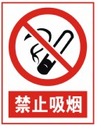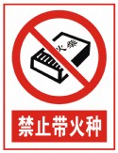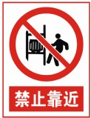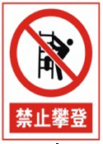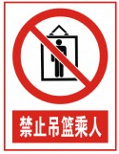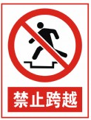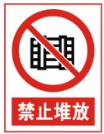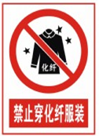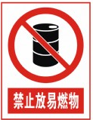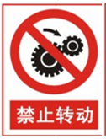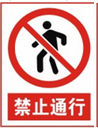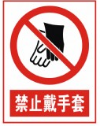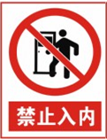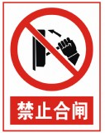

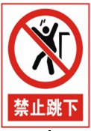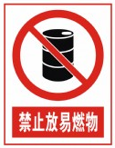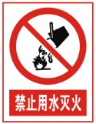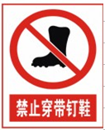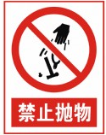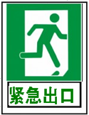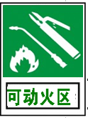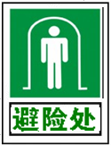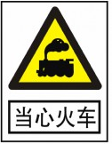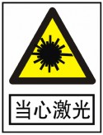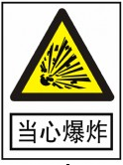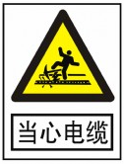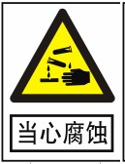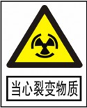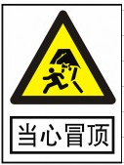

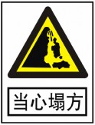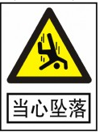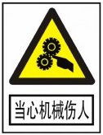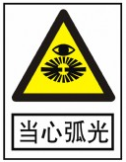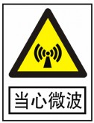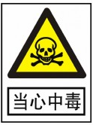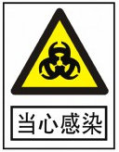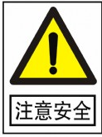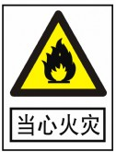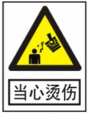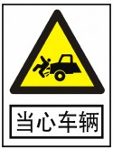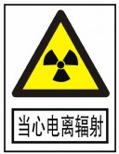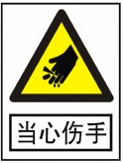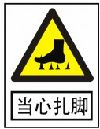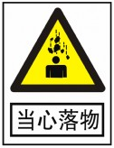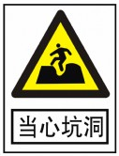

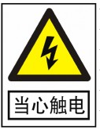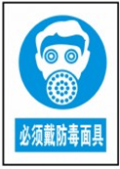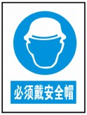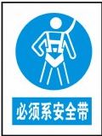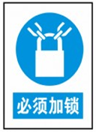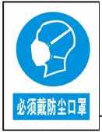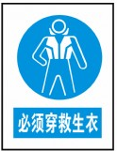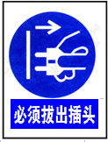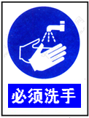

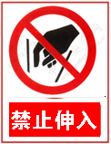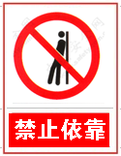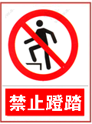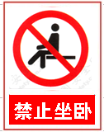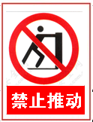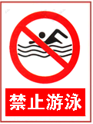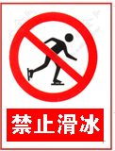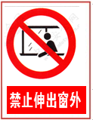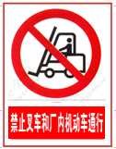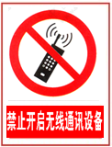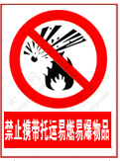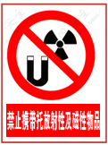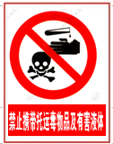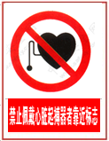

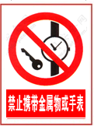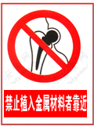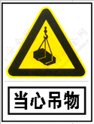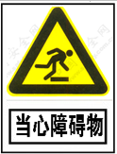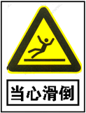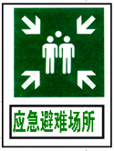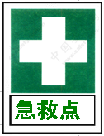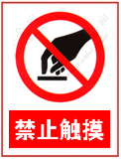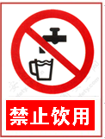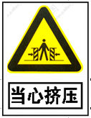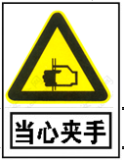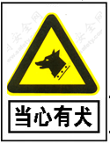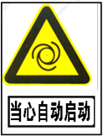

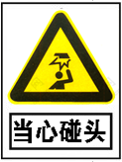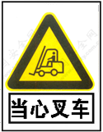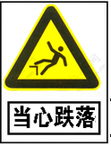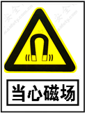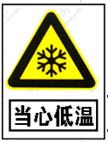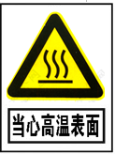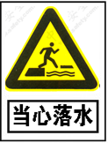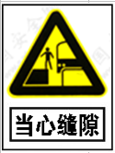

附件5：隐患排查治理
隐患项目排查清单（一）
名称： 隐患项目名称：
隐患项目编号
隐患项目名称
隐患点位置
隐患描述
隐患类别 |  |  | 隐患等级
隐患引发后果
管控单位/责任人
序号 | 排查事项 |  |  | 隐患治理措施 |  | 排查频次
1 |  |  |  |  |  | 每 日
2 |  |  |  |  |  | 专 项
3 |  |  |  |  |  | 每 年

一般隐患登记及整改审批表（二）
填报单位（盖章）： 隐患编号：
责任单位 |  | 治理责任人
隐患类型 |  | 隐患地点
发现时间 |  | 治理完成时间
隐患概况
治理措施
治理效果
治理责任人 | 签 字 日 期
学校分管  领导 | 签 字 日 期
重大隐患评估报告书（三）
填报学校（盖章）: 隐患编号：
学校名称 |  | 单位地址
学校负责人 |  | 联系电话
教育主管部门 |  | 联系电话
隐患名称（类别） |  | 隐患等级 | 重大隐患
隐患概况
隐患风险程度及影响范围
监控措施
隐患治理的建议和方式
隐患治理的期限
评估人员 | 签 字 日 期
学校负责人 | 签 字 日 期

重大隐患登记及整改销号审批表（四）
填报学校(盖章)： 隐患编号：
学校名称 |  | 单位地址
学校负责人 |  | 联系电话
隐患名称（类型） |  | 发现时间 |  |  | 治理完成时间
隐患情况概况描述
主要治理方案：（治理措施、所需资金、完成时限、治理期间采取的防范措施和应急措施等）
整改情况
学校负责人 | 签 字 日 期
教育主管部门 | 签 字 日 期
安全管理部门 | 签 字 日 期

隐患报告登记表（五）
单位：
序号 | 隐患地点 | 事故隐患  内 容 | 拟采取措施建议 | 报告人  签字 | 报告接收人  签字 | 报告时间 | 整改  情况
主管: 制表：
注：此表一式二份，一份报管理部门，一份学校留底备查。

隐患排查项目清单汇总表（六）
编号 | 隐患名称 | 隐患  类型 | 隐患描述 | 隐患等级 | 治理措施 | 治理期限 | 责任部门 | 责任人 | 排查日期 | 销号日期 | 备注
1
2
3
4
5

注：表中“隐患等级”指一般隐患和重大隐患，其中重大隐患是指危害和整改难度较大，应当全部或者局部停产停业，并经过一定时间整改治理方能排除的隐患，或者因外部因素影响致使单位自身难以排除的隐患。“隐患类型”包括组织领导、安全教育、安全防控、消防安全、校车及交通安全、食品卫生及传染病防控、教学设施及教学活动、危险化学品和特种设备、校园周边环境治理及其它等.

